**LAPORAN PRAKTIKUM**

**IOT MINGGU KE-3**

**Indikator Suhu, Kelembapan & Intensitas Cahaya**

**Menggnakan Esp32**



**Dosen Pengampu :**

**Ir. Subairi, ST., MT., IPM**

**Disusun Oleh:**

**Qaila Salsabila**

**(233140707111089)**

**PROGRAM STUDI TEKNOLOGI INFORMASI**

**FAKULTAS VOKASI**

**UNIVERSITAS BRAWIJAYA**

**2025**

**Abstrak**

Pengawasan lingkungan sangat penting untuk kenyamanan dan efisiensi dalam berbagai konteks, seperti rumah pintar, kantor, dan pertanian. Studi ini membuat sistem pemantauan berbasis ESP32 yang dapat memantau suhu, kelembapan, dan intensitas cahaya secara real-time. Sistem ini menggunakan sensor DHT22 untuk mengukur suhu dan kelembapan, dan sensor LDR untuk mengukur intensitas cahaya. Untuk uji coba virtual, platform simulasi Wokwi digunakan untuk menampilkan data yang dikumpulkan melalui serial monitor dan layar OLED. Hasil eksperimen menunjukkan bahwa sistem berjalan sesuai rencana dan memiliki data sensor yang akurat dan responsif. Selain itu, simulasi memungkinkan analisis dan penyesuaian logika program untuk meningkatkan stabilitas sistem, dan sistem ini menunjukkan konsep integrasi perangkat lunak dan perangkat keras berbasis Internet of Things.

*Keywords - ESP32, monitoring lingkungan, suhu, kelembapan, intensitas cahaya, sensor DHT22, sensor LDR, layar OLED, simulasi Wokwi, IoT, integrasi perangkat keras, perangkat lunak, otomatisasi lingkungan.*

**BAB I**

**PENDAHULUAN**

**1.1 Latar Belakang**

Sangat penting untuk memiliki teknologi seperti sistem monitoring lingkungan untuk memantau kondisi di tempat-tempat seperti rumah, kantor, atau area pertanian. Suhu, kelembapan, dan intensitas cahaya adalah parameter penting yang harus diperhatikan. Ketiga ukuran ini sangat memengaruhi kenyamanan orang, kesehatan tanaman, dan efisiensi energi dalam suatu ruangan. Untuk mencapai hal ini, diperlukan sistem yang dapat memantau parameter secara real-time dan memberikan data yang akurat. Teknologi Internet of Things (IoT) yang dikombinasikan dengan perangkat mikrokontroler seperti ESP32 memberikan solusi kontemporer untuk pemantauan lingkungan. Mikrokontroler ESP32 memiliki konektivitas Wi-Fi dan Bluetooth, yang memungkinkan pengiriman data seperti suhu, kelembapan, dan intensitas cahaya ke perangkat atau cloud tanpa kabel.

Selain itu, pengembangan indikator suhu, kelembapan, dan intensitas cahaya berbasis ESP32 memiliki manfaat pendidikan. Sistem ini mengajarkan dasar-dasar pengelolaan data sensor, integrasi perangkat keras dan lunak, dan pengiriman data secara real-time menggunakan protokol Internet of Things. Selain itu, proyek ini dapat dikembangkan untuk berbagai aplikasi, seperti pengendalian otomatisasi rumah, pertanian pintar, dan sistem pengelolaan energi. Dengan demikian, sistem ini akan menjadi solusi yang inovatif dan relevan di era digital.

**1.2 Tujuan Eksperimen**

1. Membuat sistem pemantauan suhu, kelembapan, dan intensitas cahaya berbasis ESP32 yang dapat menggunakan sensor yang sesuai untuk mengumpulkan data secara real-time.
2. Menggabungkan perangkat lunak dan perangkat keras untuk mengirimkan data lingkungan dengan koneksi nirkabel sehingga dapat diakses melalui perangkat lain seperti komputer atau smartphone.
3. Untuk memahami bagaimana monitoring lingkungan bekerja, gunakan ide IoT untuk membuat solusi otomatisasi dan pengelolaan sumber daya yang dapat disesuaikan.

**BAB II**

**METODOLOGI**

**2.1 Alat dan Bahan**

* Mikrokontroler ESP32 (virtual)
* Sensor suhu dan kelembapan (DHT11/DHT22)
* Sensor intensitas cahaya (LDR)
* Resistor (1kΩ dan 10kΩ)
* Breadboard
* Kabel penghubung

**2.3 Implementasi Sistem**

1. Menghubungkan komponen seperti LDR, DHT11/DHT22 sensor, dan ESP32 secara virtual ke platform simulasi Wokwi.
2. Menggunakan IDE Arduino, Anda dapat memprogram ESP32 untuk membaca data suhu, kelembapan, dan intensitas cahaya dari sensor.
3. Untuk melihat data sensor secara real-time, integrasikan ESP32 dengan Wokwi.
4. Simulasi digunakan untuk menguji sistem untuk memastikan bahwa data yang ditampilkan sesuai dengan input sensor.
5. Perbaiki kode atau koneksi virtual jika terjadi kesalahan hingga sistem berjalan lancar.

**BAB III**

**HASIL DAN PEMBAHASAN**

**3.1 Hasil Eksperimen**

Hasil eksperimen menunjukkan bahwa sistem pengawasan berbasis ESP32 bekerja dengan baik dalam simulasi Wokwi. Sensor DHT11/DHT22 dapat dengan akurat mengukur suhu dan kelembapan, dan LDR dapat mengidentifikasi perubahan intensitas cahaya yang dihasilkan oleh simulasi. Serial monitor menampilkan data sensor secara real-time, yang menunjukkan bahwa kode dan rangkaian virtual telah diterapkan dengan benar.

Logika program disesuaikan selama pengujian untuk meningkatkan stabilitas pembacaan sensor, terutama dalam kondisi perubahan cepat. Selain itu, simulasi menunjukkan bahwa sistem dapat diintegrasikan lebih jauh dengan aplikasi IoT untuk pengelolaan lingkungan. Hasil ini menunjukkan bahwa ESP32 dapat berfungsi sebagai platform yang efektif untuk proyek monitoring yang lebih sederhana, sekaligus memberikan perspektif penting untuk pengembangan sistem berbasis IoT di masa depan.

**3.2 Dokumentasi eksperimen meliputi screenshoot simulasi ESP32 :**

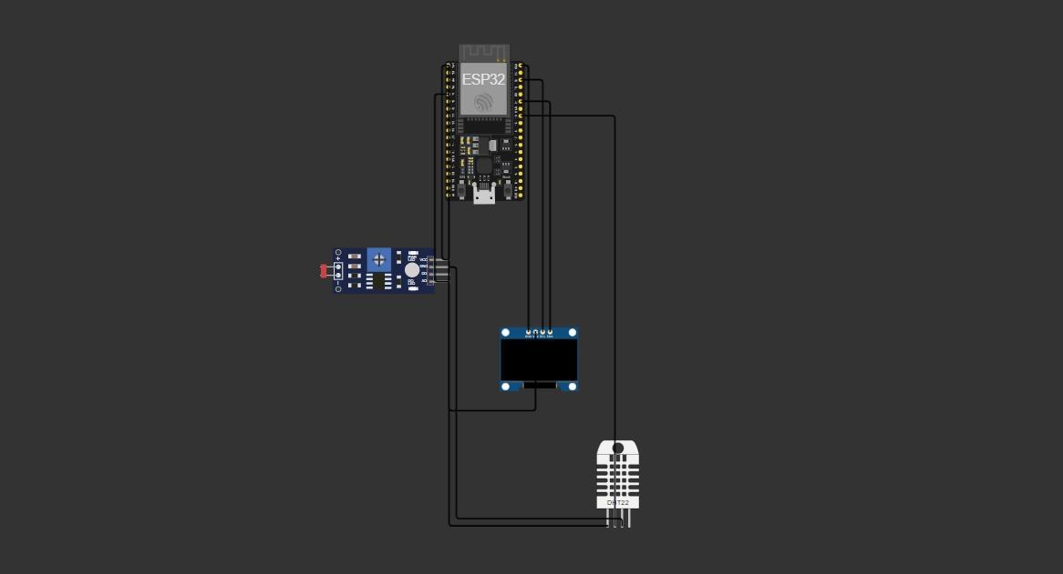

**Lampiran**

**Kode Program 1 :**

{

"version": 1,

"author": "Anonymous maker",

"editor": "wokwi",

"parts": [

{

"type": "board-esp32-devkit-c-v4",

"id": "esp",

"top": 28.8,

"left": -110.36,

"rotate": 9000,

"attrs": {}

},

{ "type": "wokwi-dht22", "id": "dht1", "top": 557.1, "left": 90.6, "attrs": {} },

{

"type": "wokwi-photoresistor-sensor",

"id": "ldr1",

"top": 300.8,

"left": -277.6,

"attrs": {}

},

{

"type": "board-ssd1306",

"id": "oled1",

"top": 406.34,

"left": -38.17,

"attrs": { "i2cAddress": "0x3c" }

}

],

"connections": [

[ "esp:TX", "$serialMonitor:RX", "", [] ],

[ "esp:RX", "$serialMonitor:TX", "", [] ],

[ "dht1:DATA", "esp:19", "green", [ "v0" ] ],

[ "oled1:SDA", "esp:21", "black", [ "v0" ] ],

[ "oled1:SCL", "esp:22", "black", [ "v0" ] ],

[ "oled1:GND", "esp:GND.2", "black", [ "v0" ] ],

[ "oled1:VCC", "esp:3V3", "black", [ "v105.6", "h-105.45" ] ],

[ "dht1:SDA", "esp:19", "black", [ "v0" ] ],

[ "dht1:VCC", "esp:3V3", "black", [ "v0", "h-259.2" ] ],

[ "ldr1:AO", "esp:34", "black", [ "h-19.2", "v-0.7" ] ],

[ "ldr1:VCC", "esp:3V3", "black", [ "h-9.6", "v96" ] ],

[ "ldr1:GND", "dht1:NC", "black", [ "h9.6", "v335.6", "h259.2" ] ]

],

"dependencies": {}

}

**Kode Program 2 :**

#include <Arduino.h>

#include <Wire.h>

#include <Adafruit_GFX.h>

#include <Adafruit_SSD1306.h>

#include <DHT.h>

#define DHTPIN 19

#define DHTTYPE DHT22

#define TIMEDHT 1000

#define SCREEN_WIDTH 128

#define SCREEN_HEIGHT 64

#define LDR_PIN 34

float humidity, celsius;

uint32_t timerDHT = TIMEDHT;

DHT dht(DHTPIN, DHTTYPE);

Adafruit_SSD1306 display(SCREEN_WIDTH, SCREEN_HEIGHT, &Wire, -1);

void getTemperature() {

if ((millis() - timerDHT) > TIMEDHT) {

timerDHT = millis();

humidity = dht.readHumidity();

celsius = dht.readTemperature();

if (isnan(humidity) || isnan(celsius)) {

Serial.println("Gagal membaca sensor DHT!");

return;

}

}

}

void setup() {

Serial.begin(115200);

dht.begin();

if (!display.begin(SSD1306_SWITCHCAPVCC, 0x3C)) {

Serial.println("OLED gagal diinisialisasi");

for (;;);

}

display.clearDisplay();

}

void loop() {

getTemperature();

int lightValue = analogRead(LDR_PIN);

Serial.print("Temp: ");

Serial.print(celsius);

Serial.print(" C, Humidity: ");

Serial.print(humidity);

Serial.print("%, Light: ");

Serial.println(lightValue);

display.clearDisplay();

display.setTextSize(1);

display.setTextColor(WHITE);

display.setCursor(0, 0);

display.print("Temp: ");

display.print(celsius);

display.println(" C");

display.setCursor(0, 16);

display.print("Humidity: ");

display.print(humidity);

display.println(" %");

display.setCursor(0, 32);

display.print("Light: ");

display.print(lightValue);

display.display();

delay(1000);

}